ГРАФИК ЛИЧНОГО ПРИЕМА
граждан, в том числе ИП и юридических лиц руководством учреждения «Копцевичский психоневрологический дом-интернат для престарелых и инвалидов»
Должностное лицо | ФИО должностного лица, осуществляющего прием | День, время
Директор | ЖИТКОВЕЦ  Николай  Николаевич | Вторник  08.00-14.00  Четверг  08.00-14.00
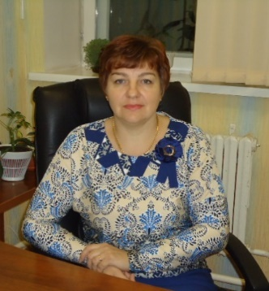  Заместитель директора | ШАБОЛТАС  Татьяна  Александровна | Понедельник  08.00-14.00  Среда  08.00-14.00
Запись на прием осуществляется по телефону (2350) 92685, 21037.
Ответственное лицо за организацию приема юрисконсульт
КАРТЫННИК Елена Васильевна

